Цепи питания, трофические уровни. Практическая работа №7. Составление схем передачи веществ и энергии (цепей питания)
Изучите теоретический материал и выполните задание и сдайте
12.05.20 на эл. адрес ris-alena@mail.ru или Viber, WhatsApp
Практическая работа №7.
1. Дайте определение пищевой цепи. Укажите различия между пастбищными и детритными пищевыми цепями. Выберите правильно составленную пищевую цепь:
1) растительный опад – бактерии – крот – дождевой червь;
2) крот – дождевой червь – растительный опад – бактерии;
3) бактерии – дождевой червь – растительный опад – крот;
4) растительный опад – дождевой червь – крот – бактерии.
2. Сколько трофических уровней в следующих пищевых цепях. Укажите название каждого звена пищевой цепи.
- Сок розового куста – тля – паук – насекомоядные птица – хищная птица;
- ежевика – рыжая полевка – обыкновенная неясыть;
- Диатомовые водоросли – веслоногие рачки – сельдь;

3. Какой из организмов, изображенных на рисунке, является консументом второго порядка? Дайте определение консументов второго порядка.
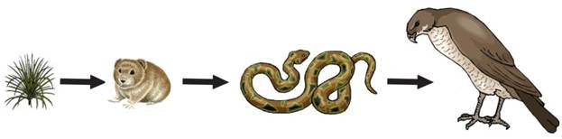
4. Зная правило десяти процентов, рассчитайте сколько понадобиться фитопланктона, чтобы выросла одна щука весом 10 кг( пищевая цепь: фитопланктон – зоопланктон – мелкие рыбы – окунь – щука). Условно принимайте, что на каждом трофическом уровне всегда поедаются только представители предыдущего уровня.

Теоретический материал
Разные виды занимают в пищевой цепи разное положение, создавая трофическую структуру сообществ. Последовательно питаясь друг другом, живые организмы образуют звенья цепи питания, называемые трофическими уровнями.
Трофический уровень — совокупность организмов, получающих преобразованную в пищу энергию Солнца через одинаковое число посредников пищевой цепи.
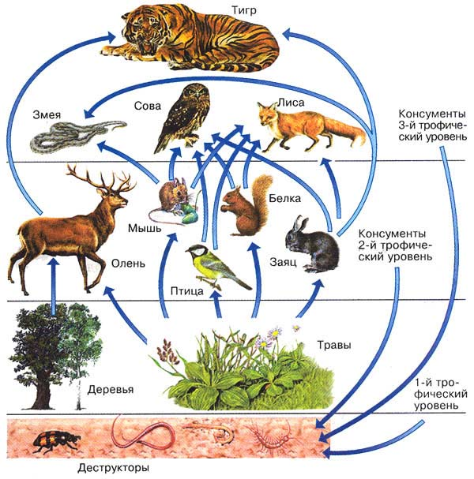

В пастбищных цепях питания выделяют следующие трофические уровни:

1-й трофический уровень образуют продуценты — производители биологического вещества — автотрофы.
Автотрофы способны фиксировать световую энергию и использовать в питании простые неорганические вещества.
Как правило, продуцентами являются зелёные растения. Автотрофы являются важнейшей частью любого сообщества, потому что практически все остальные организмы прямо или косвенно зависят от снабжения веществом и энергией, запасёнными растениями.
На суше автотрофы — это обычно крупные растения с корнями, в водоёмах продуцентами являются микроскопические водоросли, обитающие в толще воды (фитопланктон).
Все остальные организмы относятся к гетеротрофам, питающимся готовыми органическими веществами. Гетеротрофы разлагают, перестраивают и усваивают сложные органические вещества, созданные первичными продуцентами.
Все животные и многие микроорганизмы — гетеротрофы.
В свою очередь гетеротрофные организмы подразделяются на потребителей (консументов) и разлагателей, или деструкторов (редуцентов).
Консументы (потребители) — это главным образом животные, питающиеся другими организмами (растительными или животными) или измельчёнными органическими веществами.
2-й трофический уровень образуют консументы I порядка, или первичные консументы (растительноядные животные, которые питаются продуцентами).

3-й трофический уровень образуют консументы, которые поедают растительноядных животных I порядка, называются консументами II порядка, или вторичными консументами, или первичными хищниками (плотоядные животные-хищники).

4-й трофический уровень образуют консументы III порядка, или третичные консументы, или вторичные хищники (хищники, питающиеся вторичными консументами) и т. д.

Поскольку многие животные всеядны и питаются как растениями, так и животными, их невозможно отнести к какому-либо одному уровню. В этих случаях считается, что такие организмы представляют сразу несколько трофических уровней, а их участие в каждом из уровней пропорционально составу их диеты.
В конце пищевой цепи находятся редуценты, которые превращают отмершее органическое вещество в неорганические соединения.
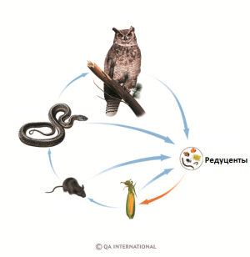

Редуценты представлены в основном грибами и бактериями, разлагающими сложные составные компоненты мёртвой цитоплазмы, доводя их до простых органических соединений, которые в последующем могут быть использованы продуцентами.

Обрати внимание!
Природные сообщества могут коренным образом различаться по составу организмов, однако по трофической структуре они сходны: в них присутствуют основные экологические компоненты — продуценты (автотрофы), консументы различных порядков и редуценты (гетеротрофы).
Пищевые цепи можно разделить на два основных типа: пастбищную и детритную. Пищевые цени, которые начинаются с автотрофных фотосинтезирующих организмов, называются пастбищными, или цепями выедания. На вершине пастбищной цепи стоят зеленые растения. На втором уровне пастбищной цепи обычно находятся фитофаги, т.е. животные, питающиеся растениями. Примером пастбищной пищевой цепи могут служить взаимоотношения между организмами на пойменном лугу. Начинается такая цепь с лугового цветкового растения. Следующее звено — бабочка, питающаяся нектаром цветка. Затем идет обитатель влажных местообитаний — лягушка. Ее покровительственная окраска позволяет ей подстеречь жертву, но не спасает от другого хищника — обыкновенного ужа. Цапля, поймав ужа, замыкает пищевую цепь на пойменном лугу.
Если пищевая цепь начинается с отмерших остатков растений, трупов и экскрементов животных — детрита, она называется детритной, или цепью разложения. Термин «детрит» означает продукт распада. Он позаимствован из геологии, где детритом называют продукты разрушения горных пород. В экологии детрит — это органическое вещество, вовлеченное в процесс разложения. Такие цепи характерны для сообществ дна глубоких озер, океанов, где многие организмы питаются за счет оседания детрита, образованного отмершими организмами верхних освещенных слоев водоема.
В лесных биоценозах детритная цепь начинается с разложения мертвого органического вещества животными-сапрофагами. Наиболее активное участие в разложении органики здесь принимают почвенные беспозвоночные животные (членистоногие, черви) и микроорганизмы. Присутствуют и крупные сапрофаги — насекомые, которые готовят субстрат для организмов, осуществляющих процессы минерализации (для бактерий и грибов).
В отличие от пастбищной цепи размеры организмов при движении вдоль детритной цепи не возрастают, а, наоборот, уменьшаются. Так, на втором уровне могут стоять насекомые-могильщики. Но наиболее типичными представителями детритной цепи являются грибы и микроорганизмы, питающиеся мертвым веществом и довершающие процесс разложения биоорганики до состояния простейших минеральных и органических веществ, которые затем в растворенном виде потребляются корнями зеленых растений на вершине пастбищной цепи, начиная тем самым новый круг движения вещества.
В одних экосистемах преобладают пастбищные, в других — детритные цепи. Например, лес считается экосистемой с преобладанием детритных цепей. В экосистеме гниющего пня пастбищная цепь вообще отсутствует. В то же время, например, в экосистемах поверхности моря практически все продуценты, представленные фитопланктоном, потребляются животными, а их трупы опускаются на дно, т.е. уходят изданной экосистемы. В таких экосистемах преобладают пастбищные пищевые цепи, или цепи выедания.
Общее правило, касающееся любой пищевой цепи, гласит: на каждом трофическом уровне сообщества большая часть поглощаемой с пищей энергии тратится на поддержание жизнедеятельности, рассеивается и больше не может быть использована другими организмами. Таким образом, потребленная пища на каждом трофическом уровне ассимилируется не полностью. Значительная ее часть расходуется на обмен веществ. При переходе к каждому последующему звену пищевой цепи общее количество пригодной для использования энергии, передаваемой на следующий, более высокий трофический уровень, уменьшается.

